DDS
Balder Hedehusene gruppe
Trangia kogebogen

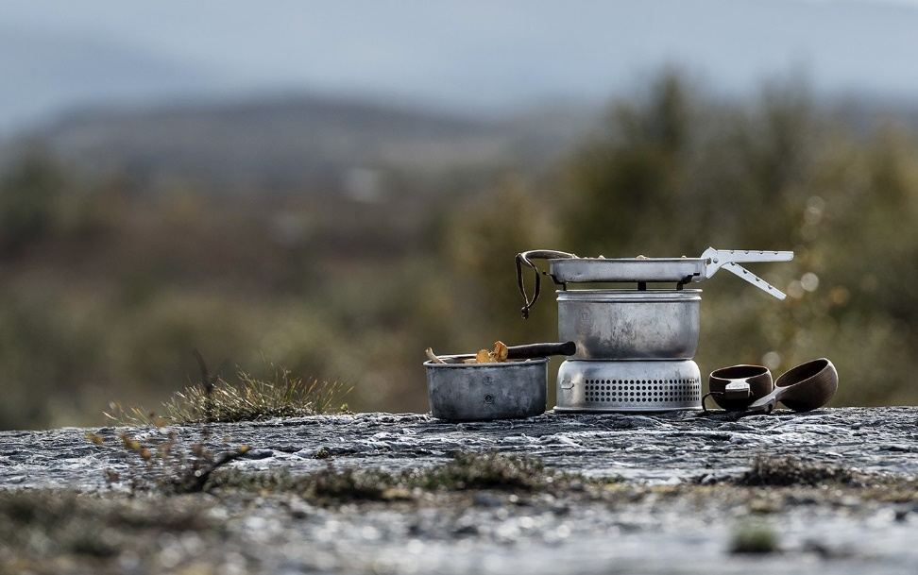
Revideret: 27-06-2024
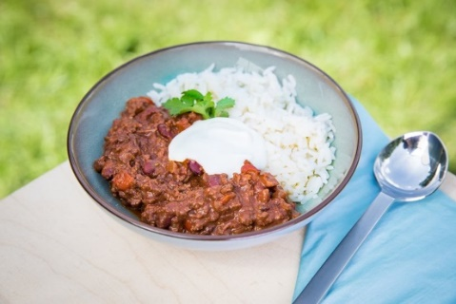
Chili con carne
Ingredienser:
- 1 løg
- 2 fed hvidløg
- Chili
- 1 tsk. Spidskommen
- 1 tsk. Kanel
- 400 g hakket oksekød
- 2 dåser hakkede tomater
- 1 dåse bønner
- 4 poser ris
- Creme fraiche
- Salt
- Peber
- Vand
- Olie, til stegning
Fremgangsmåde:
- Hak chili, løg og hvidløg, svits det sammen med spidskommen og kanel
- Tilsæt kødet og brun det
- Når kødet er brunet, tilsættes hakkede tomater, bønner og vand
- Lad det simre og smag til med salt og peber
- Kog risene efter pakkens anvisning

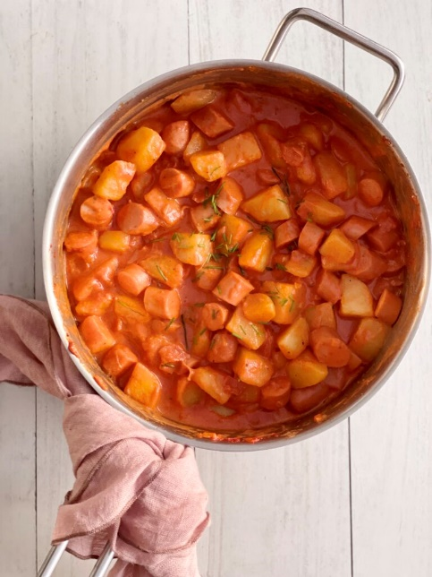
Svensk pølseret med bacon
Ingredienser:
- 800 g kartofler
- 8 pølser
- 1 pakke bacon
- 1 løg
- 1 dåse tomatpure
- 1 dl madlavningsfløde
- 2 dl mælk
- 1 tsk. Paprika
- Salt
- Peber
Fremgangsmåde
- Skræl kartoflerne (kan undlades), skær dem i mundrette bidder og kog dem
- Hak løg og skær pølserne i mundrette bidder.
- Steg bacon, tilsæt løg, pølser og paprika
- Tilsæt tomatpuré
- Rør rundt og tilsæt kartofler, fløde og mælk
- Smag til med salt og peber

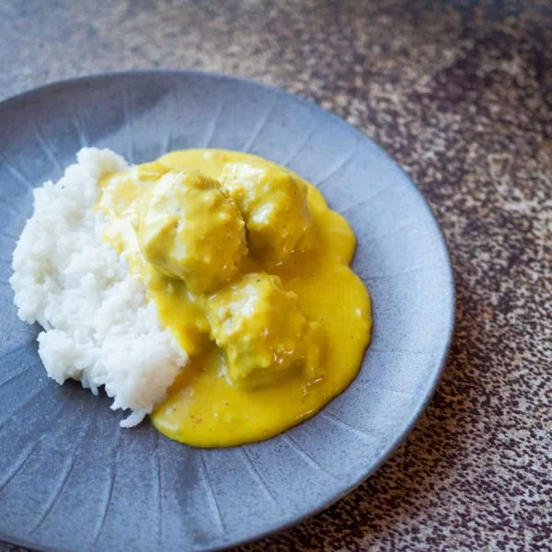
Boller i karry
- 400g frosne kødboller
- 1 løg
- 2 tsk karry
- 1 tsk spidskommen
- 25 g smør
- 3 spsk hvedemel
- 3 dl mælk
- 1 grøntsagsbouillon terning
- Salt
- Peber
- 4 poser ris
- Vand
Fremgangsmåde:
- Smelt smør, brun karry og spidskommen
- Drys mel i smørret og pisk det sammen
- Pisk langsomt mælk i, til opbagningen har en ensarter kosistens
- Tilsæt vand og bouillon terning til sovsen har den rette tykkelse
- Smag til med salt, peber og karry
- Tilsæt kødbollerne og lad sovsen simre
- Kog risene efter anvisningen på pakken.

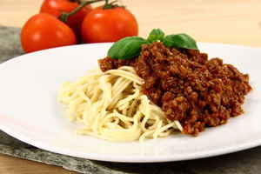
Pasta med kødsovs
Ingredienser:
- 500 g pasta
- 400 g hakket oksekød
- 1 pakke bacon
- 1 løg
- 2 fed hvidløg
- 2 dåser hakkede tomater
- ½ dåse tomatpuré
- Salt
- Peber
- Oregano
- Vand
- Olie til stegning
Fremgangsmåde:
- Hak løg og hvidløg fint
- Svits løg, hvidløg, kød og bacon
- Når kødet er brunet tilsættes tomatpuré, hakkede tomater og oregano
- Tilføj vand og smag til med salt og peber. Lad sovsen simre
- Kog pasta i en separat gryde.

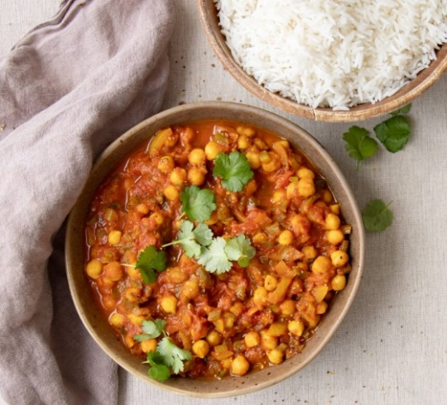
Kylling, karry og kikærter
Ingredienser:
- 1 løg
- 2 fed hvidløg
- 2 cm ingefær
- 2 spsk klarry
- 1 spsk garam masala
- Salt
- Peber
- 2 dåser kokosmælk
- 1 dåse tomatpuré
- 2 kyllingebryster
- 2 dåser kikærter
- 4 påoser ris
- Olie, til stegning
Fremgangsmåde:
- Hak løg og hvidløg fint
- Skræl og hak ingefær
- Skær kyllingen i mundrette stykker
- Svits løg, hvidløg og ingefær med karry og garam masala
- Tilsæt kyllingen og steg detn igennem
- Tilsæt kokosmælk og tomatpuré
- Dræn væden fra kikærterne og tilsæt dem.
- Smag til med salt og peber
- Kog risene efter pakkens anvisninger.

Indianer røv

Ingredienser:
- 500g pasta
- 500g pøls
- 4 løg
- 200g bacontern
- 300g ketchup
- salt
- 10g smør

Fremgangsmåde
- Kog pastaen, tilsæt mere vand undervejs, hvis der mangler Husk salt i vandet
- Hak løg i små tern og skær din pøls i små skiver
- Når pastaen er færdig hældes vandet fra, placer pande som låg så det holdes varmt
- Svits løg og bacon i en ny gryde med smør til baconen er næsten er færdig, tilsæt nu pøls, dette step er færdigt når din pøls er varm
- Bland nu dine løg, pøls bacon med pastaen, fordel det i de 2 gryder
- Tilføj ketchup i jeres ønskede mængde og smag til med salt
Brændende kærlighed
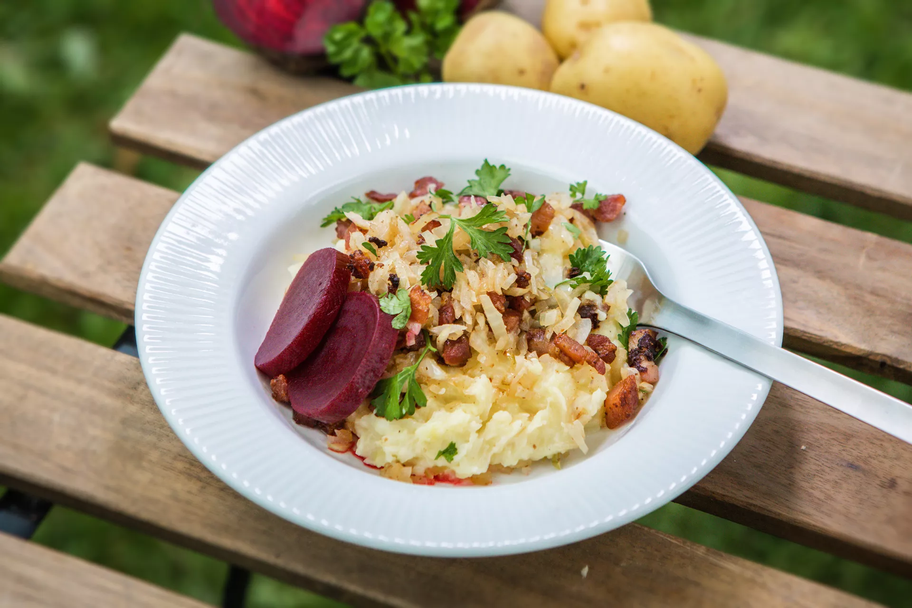
Ingredienser
- 1kg kartofler
- 50 g smør
- 2 ½ dl mælk
- salt
- peber
- 250g bacontern
- 500g løg ca. 6

Fremgangsmåde
- Skræl kartoflerne og kog dem til de er møre. Tilsæt mere vand undervejs hvis nødvendigt Husk salt i vandet
- Hak løgene i små tern mens kartoflerne koger
- Kartoflerne sættes til side når de er færdige med at koge
- Tag en ny gryde og svits løg og bacon i ca 10 gram smør
- Hæld nu vandet fra kartoflerne og mos dem med ca 40 gram smør og mælken, tilsæt mælk lidt ad gangen til den bliver cremet
Når i er færdige med kartoffelmosen skal det blandes sammen med løg og bacon

Millionbøf
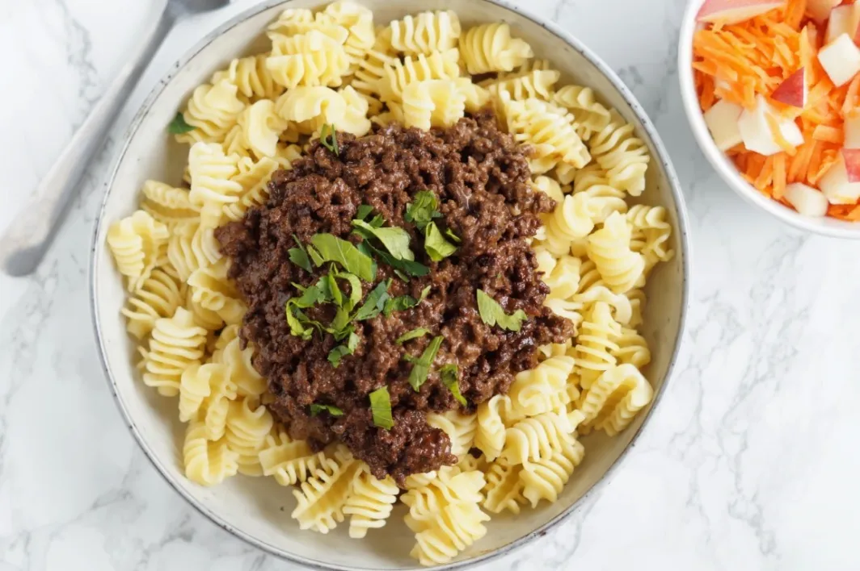
Ingredienser
- 1 løg
- 400g hk okse
- 1/2 bullion terning
- 2dl vand
- 1tsk stivelse
- 80g tomat pure
- 1 - 1,5spsk Paprika
- Salt
- Peber
- 1spsk Spids kommen
- 1tsk Chili
- 2tsk Kanel
- 500g pasta

Fremgangsmåde
- Steg løgene til de er gennemsigtige
- Tilsæt kødet og steg til kødet er brunet
- Bland stivelse, vand, og bullion terning sammen og hæl i gryden under konstant omrøring
- Tilsæt tomatpure og krydderier
- Kog op under omrøring indtil sovsen er tyk
- Server med pasta
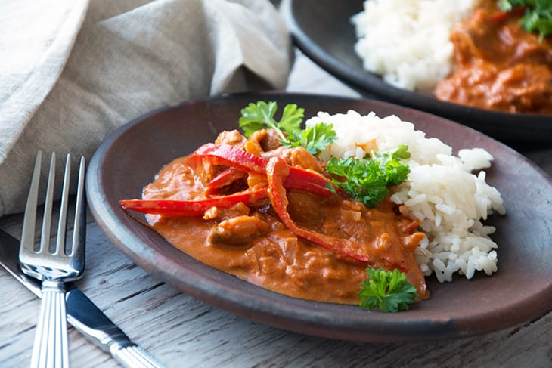
Paprikagryde

Ingredienser
- 100g bacon
- 6 champignoner
- 1 løg
- 300g kød
- 100 g cocktailpølser
- 1 spsk Paprika
- 100g tomatpuré
- 1/2 peberfrugt
- 2dl fløde
- 4 poser ris
- salt
- peber

Fremgangsmåde
- Tilsæt bacon til en gryde med en smule fedtstof
- Når baconen er ved at være færdig tilsæt løg
- tilføjer kødet når kødet er brunet tilsæt også champignon og peberfrugt og cocktailpølser
- tilføj tomatpuré, Paprika salt og peber
Sæt risene over mens retten simrer
How to havregrød
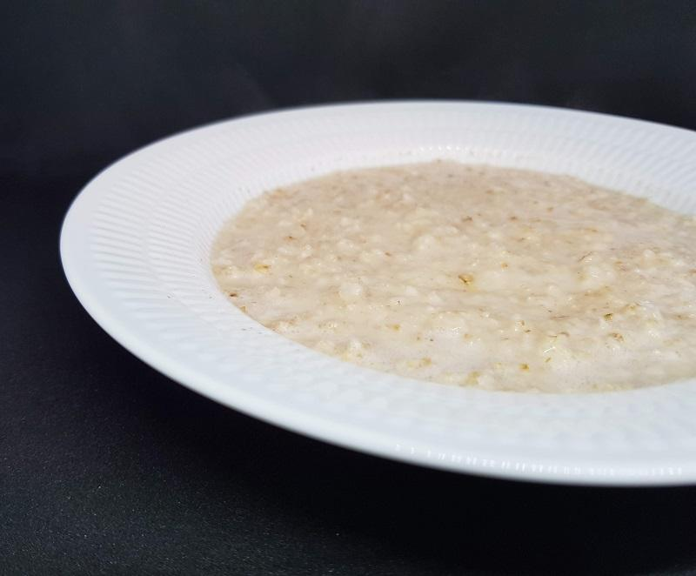
Ingredienser:
- Min 1 dl havregryn pr. person.
- Dobbelt mængde vand
- Salt
- Sukker til at få det til at glide ned.
Fremgangsmåde:
- Bland det hele sammen og kog grøden op under omrøring, (skal koge ca. 1 minut til grynene er mørre)
- Gør den spiselig med rigelige mængder sukker.

